Урок 24 апреля (пятница 8.30).
Здравствуйте ребята! Просьба высылать свои работы:
- На почту школы oren-dmsch2@mail.ru или
- На мою почту tgkravchenko15@gmail.com или
- Мне в контакте ДШИ 2 Оренбург
Подписывайте свои работы (Фамилия)
Жду ваши работы. Татьяна Григорьевна.

Сольфеджио.
- Вспомни правила:
- Что такое интервал
- Названия интервалов

- Чтобы построить интервал надо:
- От звука посчитать ступени (белые клавиши) и написать второй звук.
- посмотреть на клавиатуру и определить (по черным клавишам), сколько тонов и полутонов между ними и определить малый или большой это интервал.
- Изменить его с помощью диеза или бемоля, чтобы построить другой интервал.

- Построить в тетради от звука СИ интервалы 2м, 2б. 3м. 3б

- Перепеши данные интервалы в тетрадь и определи эти интервалы (подпиши )
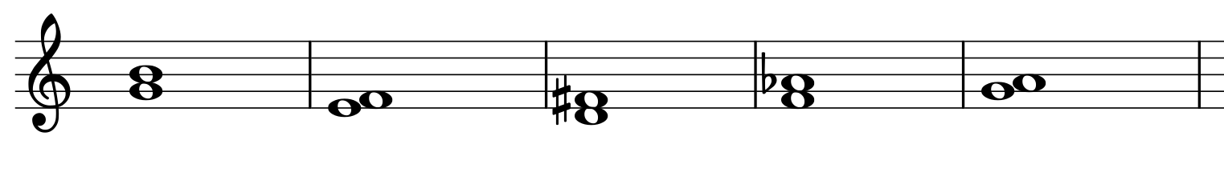

Музыкальная литература.

ЗАДАНИЕ: выполнить тест (записать ответы)

Ф. П. Шуберт. Биография
- Ф. Шуберт – великий…………………………………………композитор

- Ф. Шуберт – представитель эпохи
а) классицизма □
б) романтизма □
в) импрессионизма □
- Ф. Шуберт родился в городе……………………………………………в
а) 1797 году □
б) 1798 году □
в) 1799 году □

- Отец Ф. Шуберта был
а) ремесленником □
б) школьным учителем □
в) придворным музыкантом □

- В 1808 году Ф. Шуберт поступает в
а) лицей □
б) конвикт □
в) начальную школу □

6. Обучаясь в ………………………., Ф. Шуберт брал уроки у
а) Л. Бетховена □
б) А. Сальери □
в) В. Моцарта □

- В 1814 – 1815 годах Ф. Шуберт работает
а) школьным учителем □
б) певчим в придворной капелле □
в) органистом в церкви □

- В 1815 году Ф. Шубертом написаны песни
а) «Форель» □
б) «Маргарита за прялкой» □
в) «Лесной царь» □

- Друг Ф. Шуберта Михаэль Фогль – это
а) певец □
б) композитор □
в) поэт □
- Творческие вечера, которые организовывались с 1818 года назывались………………………………………………

- Сколько авторских концертов дал Ф. Шуберт
а) один □
б) два □
в) три □

- Ф. Шуберт умер в
а) 1829 году в Лихтентале □
б) 1828 году в Вене □
в) 1830 году в Бонне □

- Ф. Шуберт вошел в историю в первую очередь как создатель
а) опер □
б) симфонических произведений □
в) песен и песенных циклов □

